SRIJEDA,22.4.2020.
PROMETNA SREDSTVA-PONAVLJANJE- RIJEŠI NASTAVNI LISTIĆ UZ POMOĆ UKUĆANA:
1. Poveži sliku prometnoga sredstva s osobom koja njime upravlja.
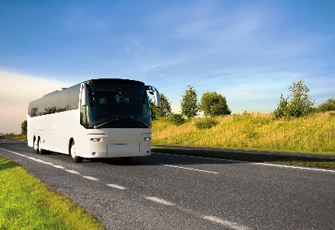
kapetan |  | pilot |  | vozač

2. Zaokruži prometno sredstvo koje prometuje cestom.
3. Zaokruži točan odgovor:
Kondukter provjerava:
a) sjedala | b) karte | c) tračnice.
4. Autobus čekamo na:
a) pisti | b) autobusnoj postaji |  | c) cesti.

UTORAK, 28.4.2020.
4. Oboji semafor.
STOP
PRIPREMI SE
KRENI

5.Poveži sliku sa načinom prometa:
